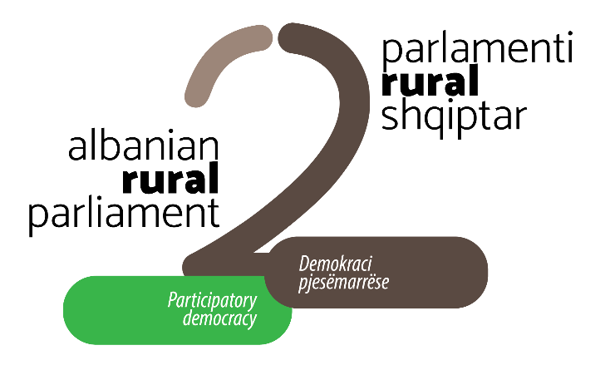

PROGRAMI FORUMI RURAL RAJONAL I VJOSËS
E martë, 30 qershor 2020
Online/zoom

DITA I: E Martë 30 QERSHOR 2020, ORA 10:00-12:00
SFIDAT ZHVILLIMORE TË RAJONIT TË VJOSËS DHE POLITIKAT KOMBËTARE DHE EVROPIANE TË ZHVILLIMIT RURAL DHE BUJQËSOR
https://us02web.zoom.us/j/83047782930

Moderatore: Evelina Azizaj
Koordinatore Kombëtare, Rrjeti Shqiptar për Zhvillimin Rural
10:00 | Çelja e forumit rural rajonal  Sotiraq Hroni, Kryetar Bordi, Rrjeti Shqiptar për Zhvillimin Rural
10:10 | Folësit kryesor  Grigor Gjeci, Drejtor i Programimit dhe Monitorimit të IPARD, Drejtues i Autoritetit Menaxhues, Ministria e Bujqësisë dhe Zhvillimit Rural  Frida Krifca, Drejtore e Përgjithshme, Agjensia e Zhvillimit Bujqësor dhe Rural (tbc)  Ermal Ilirjani, përfaqësues Fondi Shqiptar për Zhvillimin Rural (tbc)  Fredi Kokoneshi, Kryetar, Bashkia Divjakë (tbc)  Ismail Beka, pwrfaqwsues GIZ Albania, projekti ‘Zhvillimi i qëndrueshëm i integruar i rajonit bregdetar jugor’  Kristina Fidhi, Sipërmarrëse, Caravan Horse Riding  Simo Ribaj, Drejtor Ekzekutiv, Vizion i Gjelbër
11:00 | Pyetje/komente/diskutime me pjesëmarrësit
11:30 | Pritshmëritë e pjesëmarrësve – Parlamenti II Rural Shqiptar
11:45 | Konkluzione

DITA II: E MARTE 30 QERSHOR 2020, ora 14:00-16:00
REALITETI DHE E ARDHMJA E KOMUNITETEVE RURALE NË RAJON
https://us02web.zoom.us/j/89120435113
14:00 | Folësit kryesor  Shërbimi këshillimor në sfidat e kohës që po kalojmë  Përfaqësues i Ministrisë së Bujqësisë dhe Zhvillimit Rural  Zhvillimi i bujqësisë biologjike në Shqipëri  Prof. As. Dr. Enver Isufi, Instituti për Bujqësinë Biologjike  Jetësimi i qasjes Leader në komunitet rurale të rajonit – aktivizimi dhe mbështetja e lidershipit vendor  Prezantimi i përvojës së CESVI-t në nisma vendore sipas qasjes LEADER  Qeverisja lokale në mbështetje të grave  Bashkia Roskovec  Bashkimi Evropian për Shqipërinë Rurale  Përfitues IPARD
14:50 | PYETJE/komente/diskutime me pjesëmarrësit
15:20 | FJALA KOMENTUESE nga përfaqësues i Ministrisë së Bujqësisë dhe Zhvillimit Rural
15:30 | PRITSHMËRITË e pjesëmarrësve – Parlamenti II Rural Shqiptar
15:45 | PËRFUNDIME dhe mbyllja e Forumit Rural Rajonal të Arbërit

